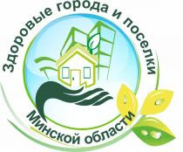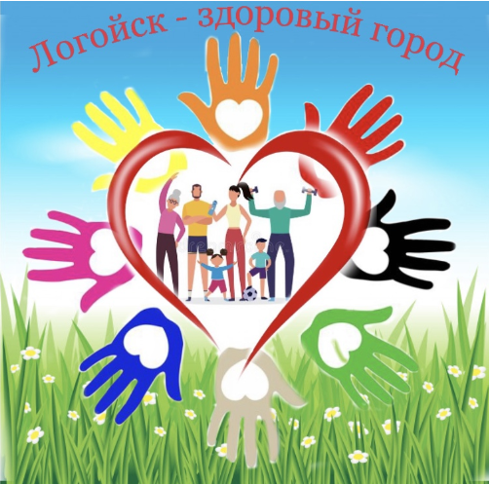

ПРОФИЛЬ ЗДОРОВЬЯ

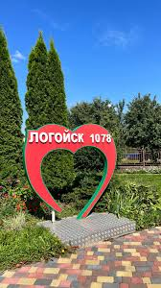ЖИТЕЛЕЙ ГОРОДА ЛОГОЙСКА

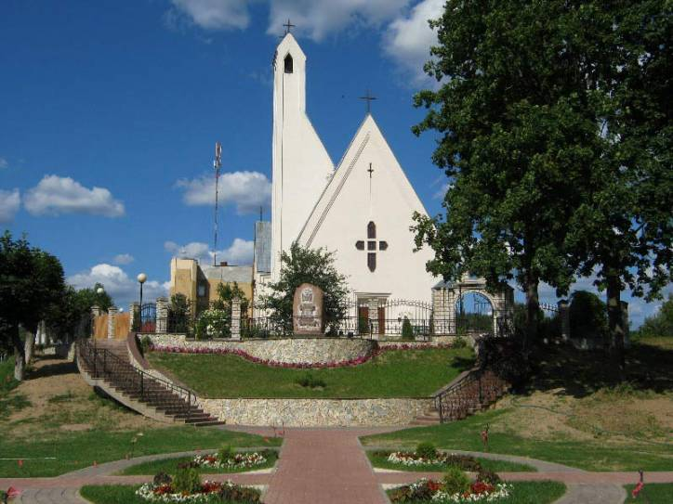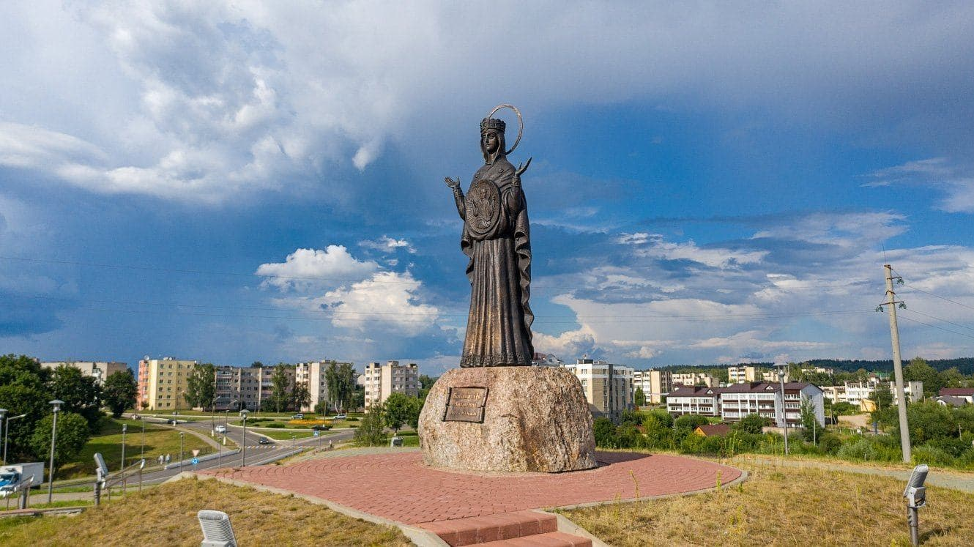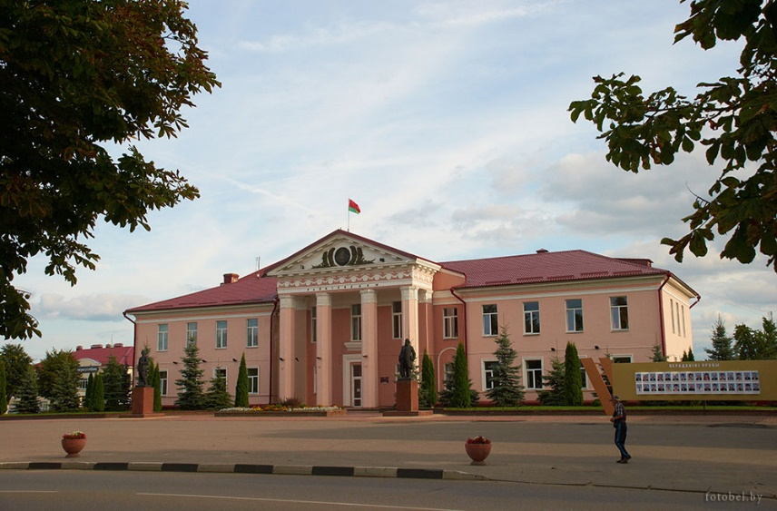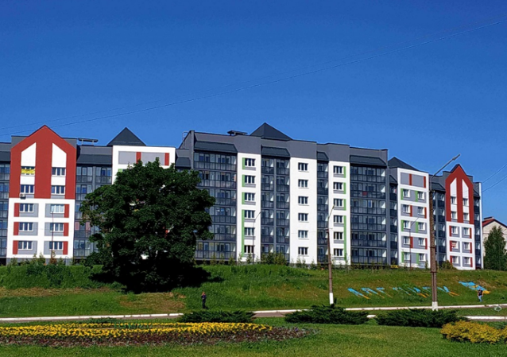

*г. Логойск, 2025*

«Профиль здоровья жителей города Логойска» подготовлен специалистами государственного учреждения «Логойский районный центр гигиены и эпидемиологии», при подготовке документа использованы данные отделов Логойского районного исполнительного комитета, УЗ «Логойская ЦРБ».

ПРЕДИСЛОВИЕ

Проект «Здоровые города» при поддержке Европейского Регионального Бюро ВОЗ развивается уже практически 30 лет.

Проект «Здоровые города», по сути, является средством для внедрения глобальной стратегии Всемирной организации здравоохранения по развитию здоровья «Здоровье для всех в 21 веке».

В Республике Беларусь B декабре 2012 года Министерство здравоохранения выступило с инициативой внедрения проекта «Здоровый город" в нашей стране.

Работа, опирающаяся на принцип «здорового города», способствует достижению Целей устойчивого развития (далее- ЦУР). Например, доступ к безопасным продуктам питания с высокой пищевой ценностью и в достаточных количествах посредством инновационных подходов к улучшению продовольственной ситуации (ЦУР 2); обеспечение здорового образа жизни и содействию благополучия для всех в любом возрасте (ЦУР 3); управление процессами урбанизации, ведущими с должным вниманием к расширению доступа к безопасной питьевой воде и улучшению санитарных условий для широких слоев населения, а также надлежащей утилизации отходов, сокращению загрязнения окружающей среды и повышению уровня гигиены (ЦУР 6); более рациональное городское планирование, приоритетом которого являются расширение доступа к безопасной транспортной системе, озеленение и оборудование общественных мест и готовность к реагированию на природные катастрофы (ЦУР 11); снижение выбросов углерода, что позволит улучшить качество воздуха и одновременно содействовать повышению уровня физической активности населения (ЦУР 13) и др.

Здоровый город-это город, который постоянно формирует и улучшает физическую и социальную среду и организует свои ресурсы таким образом, чтобы люди могли помогать друг другу в улучшении жизни и максимальном раскрытии своих возможностей.

Профиль здоровья города (далее- Профиль) как раз и является тем инструментом, который позволяет добиться этого.

Профиль -это документ, характеризующий экономические и социальные условия города, оказывающие влияние на здоровье населения. В Профиле анализируются особенности развития города для определения приоритетов развития и формулирования видения будущего. Он позволяет власти, бизнесу, общественным организациям, гражданам и иным заинтересованным сторонам взглянуть на проблемы развития города и выработать эффективные и инновационные решения в виде проектов и инициатив.

В профиле анализируются не только данные официальной статистики, но и мнения горожан о городе и о себе.

*О ПРОЕКТЕ «ЛОГОЙСК – ЗДОРОВЫЙ ГОРОД»*

В соответствии с решением Главы государства с 2019 г. в Республике Беларусь реализуется государственный профилактический проект «Здоровые города и поселки», направленный на оптимизацию муниципального управления в интересах укрепления здоровья проживающего населения.

В рамках целенаправленного развития понимания о здоровье общества и его значении в развитии города и его жителей решением Логойского районного исполнительного комитета от 22 января 2019 г. №111 «Об утверждении плана мероприятий по выполнению 2019 г. задач программ Государственной программы «Здоровье народа и демографическая безопасность Республики Беларусь» на 2016-2020 г. в Логойском районе» и во исполнении пункта 7 мероприятий подпрограммы «Профилактика и контроль неинфекционных заболеваний» Государственной программы «Здоровье народа и демографическая безопасность Республики Беларусь» на 2016-2020 г., утвержденной постановлением Совета Министров Республики Беларусь от 14 марта 2016 г. №200, Логойский районный исполнительный комитет решил:

1.Определить город Логойск для реализации профилактического проекта «Логойск – здоровый город».

2.Утвердить координационный совет по реализации профилактического проекта «Логойск – здоровый город» согласно приложению 1.

3.Государственному учреждению «Логойский районный центр гигиены и эпидемиологии», координационному совету разработать и утвердить до 30 января 2021г. Комплексный план мероприятий по реализации на территории города Логойск Минской области профилактического проекта «Логойск – здоровый город» на 2020-2025 г.

4.Отделу идеологической работы, культуры и по делам молодежи Логойского районного исполнительного комитета обеспечить размещение материалов по реализации профилактического проекта «Логойск – здоровый город» на официальном Интернет-сайте Логойского районного исполнительного комитета.

5.Государственному учреждению «Редакция газеты «Родны край» обеспечить освещение проводимых мероприятий в рамках реализации проекта «Логойск – здоровый город» в районной газете «Родны край».

6.Контроль за исполнением настоящего решения возложить на заместителя председателя Логойского районного исполнительного комитета по направлению деятельности.

Состав координационного совета

по реализации профилактического

проекта «Логойск – здоровый город»

Раемская Анжела – Заместитель председателя Логойского

Ивановна районного исполнительного комитета (далее

- райисполком), председатель совета по

реализации профилактического проекта

«Логойск – здоровый город» (далее – совет)

Колосовский Андрей – Главный врач государственного учреждения

Богуславович «Логойский РЦГЭ», заместитель председателя

совета

Будько Юрий – Главный врач учреждения здравоохранения

Владимирович «Логойская ЦРБ», заместитель председателя

совета

Королевич Маргарита – фельдшер - валеолог государственного

Владимировна учреждения «Логойский РЦГЭ», секретарь

совета

Члены совета:

Муравицкая – председатель Логойского районного Совета

Людмила депутатов (с ее согласия)

Николаевна

Венский Илья – заместитель начальника отдела внутренних

Валерьевич дел райисполкома, заместитель председателя

совета

Соболь Галина – начальник управления по образованию,

Дмитриевна спорту и туризму райисполкома

Мурашова Инна – директор государственного учреждения

Николаевна (далее – ГУ) «Территориальный центр

социального обслуживания населения

Логойского района»

Вайтехович – начальник Логойского районного отдела

Валерий по чрезвычайным ситуациям

Александрович

Лущинская Ирина – начальник финансового отдела

Михайловна райисполкома

Селявко Марина – начальник отдела ЗАГС райисполкома,

Ивановна председатель Логойского районной

Организации Белорусского профсоюза

работников государственных и других

учреждений

Станкевич Ирина – заместитель главного редактора

Аркадьевна ГУ «Редакция газеты «Родны край»

Пискун Анастасия – начальник управления по труду, занятости

Васильевна и социальной защите райисполкома

**Базовый перечень критериев эффективности реализации государственного профилактического проекта**

**«Логойск – здоровый город»**

**1. Показатели состояния общественного здоровья:**

1.1. медико-демографический (интегрированный) показатель состояния здоровья населения;

1.2. динамика отдельных показателей здоровья;

- коэффициент смертности трудоспособного населения;

- онкологическая заболеваемость;

- заболеваемость болезнями системы кровообращения;

- заболеваемость сахарным диабетом;

- уровень травматизма (в том числе среди детей и подростков);

- уровень суицидов;

- уровень распространения сколиоза (среди учащихся школ);

- уровень распространения нарушений остроты зрения (среди учащихся школ);

- профессиональная заболеваемость.

Ответственными за предоставление информации и оценку являются:

Учреждение здравоохранения «Логойская ЦРБ»

Государственное учреждение «Логойский РЦГЭ»

**2. Показатели общественного здравоохранения:**

2.1 показатели диспансеризации населения

2.2 уровень охвата иммунизацией (по группам населения)

Ответственными за предоставление информации и оценку являются:

Учреждение здравоохранения «Логойская ЦРБ»

Государственное учреждение «Логойский РЦГЭ»

**3. Социально экономические показатели**

3.1. удельный вес учреждений дошкольного и общесреднего образования, работающих в условиях переукомплектованности;

Ответственными за предоставление информации и оценку являются:

Управление по образованию, спорту и туризму Логойского райисполкома

**4. Состояние формирования здорового образа жизни:**

4.1 показатели распространенности поведеньческих факторов риска (по результатам социологических исследований)

- уровень потребления табака и наркотиков;

- уровень потребления алкоголя;

- уровень физической активности;

- уровень потребления овощей/фруктов;

- уровень потребления сахара и соли;

Ответственными за предоставление информации и оценку являются:

Государственное учреждение «Логойский РЦГЭ»

Управление по образованию, спорту и туризму Логойского райисполкома

4.2. удельный вес субъектов социально-экономической деятельности, использующих различные формы материального стимулирования работников, приверженных здоровому образу жизни;

4.3. удельный вес субъектов социально-экономической деятельности, объявивших свои территории зонами, свободными от курения;

Ответственными за предоставление информации и оценку являются:

Руководители предприятий и организаций, расположенных на территории города Логойска

Государственное учреждение «Логойский РЦГЭ»

4.4. уровень загруженности (посещаемости) физкультурно-спортивных сооружений, в том числе в учреждениях образования;

Ответственными за предоставление информации и оценку являются:

Управление по образованию, спорту и туризму Логойского райисполкома

**5. Уровень реализации профилактических программ:**

5.1. удельный вес учреждений образования, реализующих проекты гигиенической направленности с целью сохранения и укрепления здоровья учащихся;

5.2. удельный вес учреждений общего среднего и специального образования, внедривших/внедряющих подходы проекта «Школа – территория здоровья»

Ответственными за предоставление информации и оценку являются:

Государственное учреждение «Логойский РЦГЭ»

Управление по образованию, спорту и туризму Логойского райисполкома

**6. Состояние репродуктивного здоровья:**

6.1. уровень психологического предабортного консультирования;

6.2. динамика снижения случаев искусственного прерывания беременности;

6.3. динамика увеличения числа семей с детьми, в том числе многодетных.

Ответственными за предоставление информации и оценку являются:

Учреждение здравоохранения «Логойская ЦРБ»

Управление по труду, занятости и социальной защите Логойского райисполкома

**7. Динамика улучшения уровня обеспеченности безбарьерной средой социально значимых объектов (учреждения образования, здравоохранения, магазины, аптеки, объекты культуры, территориальные центры социального обслуживания населения и др.)**

Ответственными за предоставление информации и оценку являются:

РУП «Логойский Комхоз»

Отдел архитектуры и строительства Логойского райисполкома

**Здоровый город** – это не столько город, достигший некоего определенного уровня здоровья населения, сколько город, добивающийся постоянного улучшения здоровья и качества жизни своих граждан, «настроенный» на то, что здоровье (в широком понимании этого слова) – приоритетная проблема всей городской жизни.

**Основной подход, заложенный в проекте «Здоровый город»:** улучшить здоровье людей можно лишь в случае целенаправленных и скоординированных действий практически всех секторов и ведомств, и, конечно, при непосредственном участии людей – жителей городов, районов и поселков (Коллективный подход). И, безусловно, действия должны быть долгосрочными и последовательными.

**Ключевой элемент проекта – совместное решение проблем.** Необходимо сформировать группу лидеров, заинтересованных в будущем города и представляющих все классы, группы и слои населения.

ТЕРРИТОРИАЛЬНАЯ ХАРАКТЕРИСТИКА

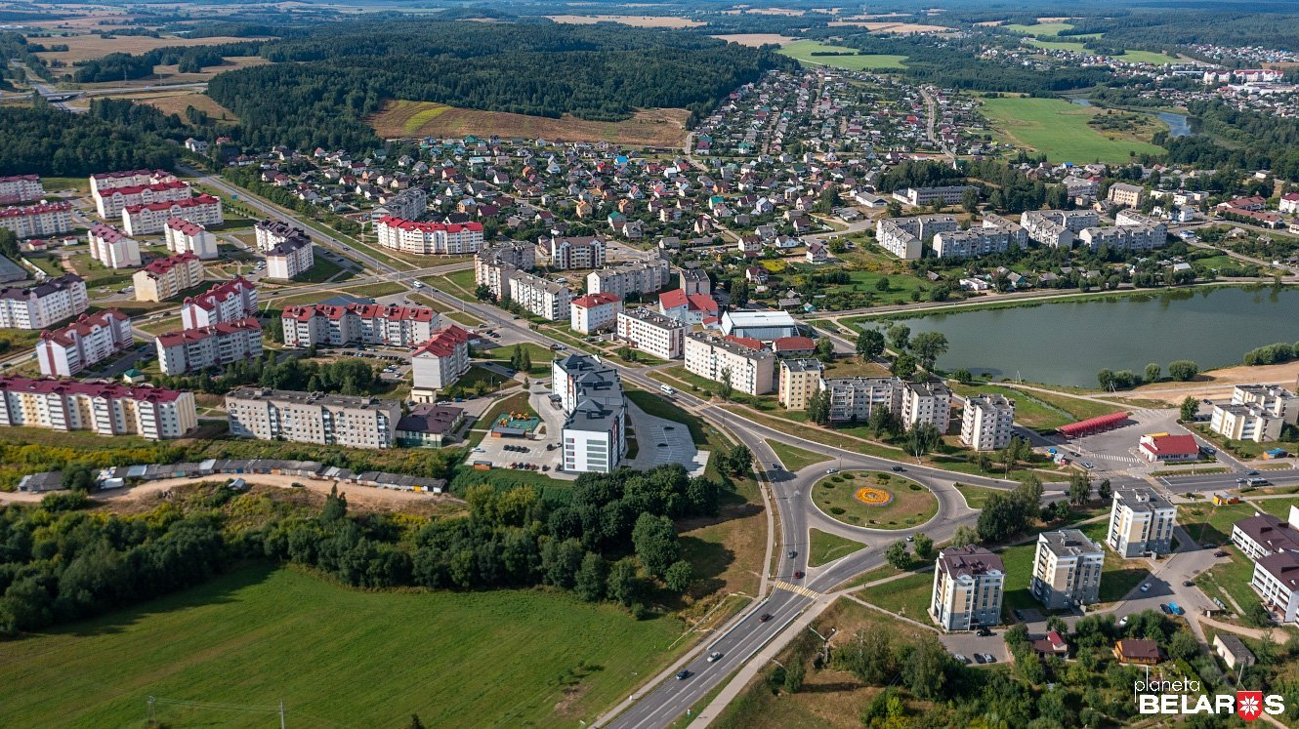

**Логойский район** расположен на севере Минской области и занимает территорию в 2,4 тыс.кв.км. Граничит со Смолевичским, Борисовским, Докшицким, Вилейским и Минским районами. Создан 17 июля 1924 года. В составе - городской поселок Плещеницы, 319 сельских населенных пункта, 16 сельсоветов.

**Административный центр** - город Логойск с населением 10.3 тыс.чел. Находится на реке Гайна, в 40 км на север от Минска, в 31 км от железнодорожной станции Смолевичи.

Логойский район образован 17 июля 1924 года. Территория района составляет 2,4 тыс.кв.км. Центр района - город Логойск (статус города получил в 1998г. согласно Постановлению Совета Министров Республики Беларусь от 28 мая 1988 г. №844 "Об отнесении городского поселка Логойск Минской области к категории городов районного подчинения"), размещен на реке Гайна. В районе 318 населенных пунктов, г. Логойск и г.п. Плещеницы. Административно район делится на 12 сельских Советов. Население: 38,519 человек.

За живописную холмистую местность Логойщину называют белорусской Швейцарией. Характерной географической особенностью является то, что по территории района проходит водораздел Балтийского и Черного морей.

**Историческая справка**

Логойский район – край с богатой историей. На его территории находится множество памятников древности и архитектуры. Здесь до сегодняшнего дня сохранились остатки древних городищ, курганные могильники, одиночные курганы.

Характерной географической особенностью является то, что по территории района проходит водораздел Балтийского и Черного морей. Район расположен на севере Минской области, протяженность с севера на юг 90 км, с запада на восток 80 км. Южная часть района относится к Логойской возвышенности и имеет крупнохолмистый грядовой рельеф. На территории района расположено 2 озера, 20 прудов, одно водохранилище («Войковское» г.п.Плещеницы), протекает 46 малых рек. Общая протяженность речной сети района 673 км. В пределах района находятся левобережные притоки реки Вилии – реки Лонва, Двиноса, Илия, Крайщанка, Дроздна. Самая большая река района – Гайна (бассейн Березины) с притоками Цна, Усяжа, Чернявка. Площадь лесов – 127,3 тыс. га, леса в основном хвойные. Имеются полезные ископаемые: залежи торфа и песчано-гравийной смеси.

Промышленные предприятия района производят продукцию из металла и пластмассы для автомобильной промышленности, комплектующие изделия для автопогрузчиков, лекарственные средства, выполняют заказы по механообработке деталей, осуществляют пошив текстильных изделий, производство и распределение тепловой энергии и воды. Промышленность района представлена следующими предприятиями: ЧПУП «Амкодор - Логойск», выпускающее около 40% всей промышленной продукции района, ОАО «Кобальт», ИПООО «Минавто», ИООО «Бел Балт Форест», СООО «Лекфарм», ОО «Трайпл-Фарм», ООО «Амантис-Мед», РУП «Логойский комхоз», ООО «Печатная фабрика «Полипринт», ООО «Логопак» ООО «Лого Полимер», ООО «Экопромпанель», ЧУП 13 «Союзгранит», ГЛХУ «Логойский лесхоз», ОАО «Нерудпром», ЧУП «Тигерлесэкспорт», СООО «Пласттрейд», ОАО «МПМК-198» и др.

Логойск (Логожск, Логожеск) впервые упоминается в 1078 году в «Поучении» Владимира Мономаха.

Логойск принадлежит к самым древним славянским поселениям. Свое название получил, вероятнее всего, от слова "лог", "логчина" - соответственно и расположен в пойменной долине реки Гайна, между гор, покрытых лесами.

Логойск некогда занимал большое пространство и был хорошо укреплен. Об этом свидетельствуют многочисленные археологические раскопки. Впервые Логойск (летописный Логожск, Логожеск) называет в своем "Поучении" Владимир Мономах: "Пожог землю и, повоевав до Лукомля и до Логожьска, та на Дръютъск воюя". В последней четверти XI в. - город-крепость Полоцкой земли. В 1127 г. во время похода великого князя киевского Мстислава Владимировича на полоцкую землю Логойск был разграблен, его

жители взяты в плен, а город передан Изяславу Мстиславичу. С 1180 г. – центр Логойского княжества. С 1-й четверти XIV в. – в составе Великого княжества Литовского. Здесь существовал православный монастырь Иоанна Предтечи. В 1387 г. великий князь Великого княжества Литовского Ягайло передал Логойск во владение своему брату Скиргайле. С 1392 г. владение великого князя Витовта. С 1413 г. – в составе Виленского воеводства. При великом князе Казимире IV Ягеллончике Логойск перешел к князьям Чартарийским. В 1505 г. разграблен и сожжен крымскими татарами.

С 1528 г. владельцами Логойска стали Тышкевичи. В 1596 - 1793 гг. – в составе Минского воеводства. В 1519 и 1535 гг., во время войны Московской державы с Великим княжеством Литовским (1512 – 1522, 1534 – 1537), и в войну с Речью Посполитой (1654—1667) в 1655 г. был занят русскими войсками. В 1673 г. город получил привилей на еженедельные торги и 2 ярмарки в год. Во время Северной войны 1700—1721 гг. 6 мая 1708 г. занят шведами, которые сожгли замок. В 1765 г. на месте замка возведен монастырь базилиан. С 1793 г. — в составе Российской империи, местечко, центр волости Борисовского уезда Минской губернии.

С 1528 г. и вплоть до Октябрьской революции Логойск являлся собственностью семейства Тышкевичей. Наиболее известные и прославленные из рода Тышкевичей – братья Константин и Евстафий Тышкевичи, исследователи материальной и духовной культуры родного края, археологи, историки, фольклористы и этнографы, краеведы, основатели белорусской научной археологии.

В великолепном дворце Тышкевичей Константин и Евстафий основали в 1842 г. первый музей в Беларуси, куда передали ценнейшую коллекцию найденных при раскопках вещей. В музее экспонировалось 140 различных монет, 420 медалей, большое количество гравюр, флаг, захваченный у шведов, сабля Петра Великого, до 200 картин зару­бежных художников, древние предметы из раскопок Помпеи и многое другое. Кроме этого, здесь находилась богатая библиотека, которая насчитывала до 3 тысяч томов литературы, из них 500 – древние.

В центре Логойска в парке отдыха сохранилось городище, которое являлось укрепленным центром древнего города (Х-ХШ вв.). Логойский парк культуры и отдыха является памятником садово-паркового искусства, он был создан в первой половине Х1Х века при дворце графов Тышкевичей. И сейчас красуются в нем могучие липы, клены, дубы, среди которых встречаются экзотические деревья: белые тополя, пенсильванские ясени, сибирские лиственницы.

На территории района сохранены архитектурные памятники: Свято-Николаевская церковь в Логойске (1824 год), памятники народного деревянного зодчества второй половины Х1Х века - костел в д. Амнишево и церковь в д.Избище, каплица в д.Жердяжье - памятник эклектичной архитектуры (вторая половина Х1Х- начало ХХ вв.), церковь в д.Косино - памятник архитектуры классицизма ( до 1886 года).>

Логойщина - родина известных белорусских писателей и поэтов: Змитрака Бядули, Ядвигина Ш. (А.Левицкий), Леопольда Родевича, Нила Гилевича, Ивана Пташникова и др.

На Логойской земле вырос и сформировался как великий национальный поэт не только белорусской земли, но и всего славянского мира – Янка Купала. В 1898 году в деревне Беларучи он окончил реальное училище, сейчас - школа имени Янки Купалы. В фольварке Акопы, где на протяжении семнадцати лет (1909-1926 гг.) жила мать поэта, Янкой Купалой написаны многие выдающиеся произведения. В настоящее время в Акопах размещается филиал Литературного музея Я.Купалы, проходят праздники белорусской поэзии.

В годы Великой Отечественной войны на территории района действовало 6 партизанских соединений. Район был освобожден в июле 1944 года. Логойчане свято чтят память погибших, их именами названы многие улицы Логойска, Плещениц. Суровыми свидетелями событий на Логойщине являются около 200 братских могил, памятников, обелисков. На месте сожженных фашистами деревень Хатынь и Дальва находятся одноименные мемориальные комплексы.

ДЕМОГРАФИЧЕСКИЙ СТАТУС

По состоянию на 1 января 2025 года численность населения Логойска составляла 15 567 человек – 40,6% населения района. (табл.1)

|  |  |
| --- | --- |
| Изменение численности населения за последние 5 лет | |
| **2020** | 15 254 |
| **2021** | 15 388 |
| **2022** | 15 479 |
| **2023** | 15 539 |
| **2024** | 15 567 |

Таблица 1.

По таблице можно заметить, что численность населения в городе Логойске растет. В структуре населения города по полу преобладают женщины - 54,04%. Мужское население в городе Логойске составляет 49,6%.

|  |  |
| --- | --- |
| Население г. Логойска по возрастам | |
| Дети до 7 лет | 1 191 / 10.03% |
| Подростки от 8 до 18 лет | 1 399 / 11.78% |
| Молодёжь от 19 до 30 лет | 1 409 / 12.03% |
| Взрослые от 31 до 60 лет | 5 107 / 42.98% |
| Пожилые люди от 60 лет | 2 590 / 21.8% |
| Долгожители старше 80 лет | 166 / 1.4% |

Таблица 2.

По данным на 1 января 2025 года, численность населения Логойского района составляет 38 384 человек. В том числе, городское население составляет 21 412 человек (равно примерно 55,78% от общей численности), а сельское – 16 972 человека (44,22%). Население самого городского посёлка Плещеницы – 5 845 человек.

Население в трудоспособном возрасте в городе Логойске составляет 62,2%.

Рождаемость, смертность и естественный прирост населения.

Показатель естественного движения населения определяется как рождаемостью, так и смертностью населения.

Рождаемость в городе Логойске за 2021 год была низкой, но в 2022 показатель увеличился почти на половину. После 2022 рождаемость начала падать, а смертность повышаться.(рис.1)

Обычно мужская смертность превышает женскую, например за 2021 год в районе женская смертность составила 46,42%, а мужская 46,42%.

Рисунок 1.

Естественный прирост населения — это важный демографический показатель, который отражает разницу между количеством рожденных и умерших в определенном регионе за определенный период времени.

Как и во многих других городах Беларуси, Логойск сталкивается с изменениями в демографической структуре населения. В последние десятилетия в стране в целом наблюдается тенденция к снижению рождаемости и увеличению смертности, что может приводить к отрицательному естественному приросту.(Рис.2)

Рисунок 2.

Рисунок 3.

За 2024 год коэффициент брачности и разводимости в городе Логойске составил 5,72 и 4,87.

Как и во многих белорусских регионах в г. Логойске отмечается потеря экономически активного населения. Так, при относительно стабильной численности городского населения, наблюдается снижение числа горожан, занятых в экономике. Жители, которые покидают регион на временные заработки, сохраняют регистрацию. Этим объясняется несоответствие между естественной убылью населения и уменьшением экономически активной части граждан.

Решить проблему демографической стабилизации можно, прежде всего, путём:

улучшения качества жизни, снижения преждевременной, особенно предотвратимой смертности, в первую очередь, среди лиц трудоспособного возраст, результатом чего будет увеличение ожидаемой продолжительности жизни;

улучшение репродуктивного здоровья населения;

увеличение продолжительности здоровой (активной) жизни путем сокращения заболеваемости, травматизма и инвалидности.

На закрепление положительных тенденций, создание условий для дальнейшего улучшения медико-демографической ситуации в Логойском районе, профилактики неинфекционных заболеваний направлены план действий по профилактике болезней и формированию здорового образа жизни для реализации показателей Целей устойчивого развития Логойского района на 2021 - 2025 годы, утвержденный решением Логойского райисполкома от 16.12.2019 №1547.

ЗДОРОВЬЕ НАСЕЛЕНИЯ

Состояние здоровья населения – один из важнейших показателей общественного развития. Оно составляет экономический, трудовой и культурный потенциал общества, отражает социально-экономическое и гигиеническое состояние административной территории.

Индекс здоровья. Индекс здоровья – это удельный вес лиц, не обращавшихся за медицинской помощью в связи с заболеванием или обострением хронического заболевания, от всех проживающих на территории.

ИЗ населения г. Логойска, обслуживаемого городской поликлиникой в 2024г. составил 12,7% что ниже показателя по району (29,5%).

Заболеваемость является одним из важнейших параметров, характеризующих здоровье населения. Величина этого показателя зависит как от частоты распространения патологии среди населения, так и от многих других факторов – системы организации сбора данных, доступности медицинской помощи, наличия специалистов и т.д.

По данным обращаемости за медицинской помощью Логойской районной больницы, в 2024 году в Логойском районе показатель **общей** заболеваемости **всего населения** по сравнению с предыдущим снизился и составил 1443,20 (2021 год - 1525,0, 2022 – 1520,20, 2023 год – 1461,20), что ниже показателя по Минской области (1580,9 на 1000 населения). Изменение динамики показателя за 2020 – 2024 гг.в Логойском районе характеризуется умеренной тенденцией к снижению заболеваемости всего населения(среднегодовой темп прироста по району -3,30%).

По данным УЗ «Логойская ЦРБ» показатели **первичной** заболеваемости **всего населения** в 2023 году превышали районный уровень на _*3*_ **микротерриториях** района:Логойский сельский совет (1456,87 на 1000 населения), Плещеницкий сельсовет (1291,41 на 1000 населения), Янушковичский сельский совет (932,15 на 1000 населения)

Показатель первичной заболеваемостина 2024 год трудоспособного населения (на 1000) = 514,8

Высокое количество онкологической заболеваемости по сельским советам:

В 2024 году было выявлено 245 пациентов со злокачественными новообразованиями. Из них 85 пациентов в IV и III визуальной запущенной стадии. С I – II = 136 пациентов. Не установленные стадии – 24

В структуре общей заболеваемости всего населения Логойского района в 2021-2024 году преобладают болезни органов дыхания, болезни системы кровообращения, болезни мочеполовой системы, болезни костно-мышечной системы и соединительной ткани, болезни глаза.

В структуре первичной заболеваемости всего населения, ведущие места принадлежат болезням органов дыхания, травмам, отравлениям и некоторым другим последствиям воздействия внешних причин, болезням костно-мышечной и соединительной ткани, болезни мочеполовой системы.

За анализируемый период 2019 - 2024 гг. среди всего населения Логойского района стабилизация (среднегодовой темп прироста от 0 до ±1,0%) первичной заболеваемости отмечается по классам: болезни органов пищеварения (+0,35%), болезни нервной системы (+0,34%), беременность, роды и послеродовой период (+0,10%), болезни эндокринной системы, расстройства питания и нарушения обмена веществ (-0,47%), болезни органов дыхания (-0,74%).

Умеренная тенденция к повышению (среднегодовой темп прироста от +1,2 до +5,1%) первичной заболеваемости отмечается по классам: болезни уха и сосцевидного отростка (+3,53%), болезни системы крови (+2,84%), болезни костно-мышечной системы и соединительной ткани (+2,67%), болезни глаза и его придаточного аппарата (+2,21%), болезни кожи и подкожной клетчатки (+2,12%).

Умеренная тенденция к снижению (среднегодовой темп прироста от -0,98 до -4,9%) первичной заболеваемости отмечается по классам: травмы и отравления (-1,23%); новообразования (-2,88%), злокачественные новообразования (-3,68%)

Выраженная тенденция к повышению (среднегодовой темп прироста более +5,0%) отмечается по классу некоторые инфекционные и паразитарные болезни (+14,61%), болезни системы крови (+5,82%), болезни мочеполовой системы (+5,09%).

Выраженная тенденция к снижению (среднегодовой темп прироста более -5,2%) отмечается по классам: отдельные состояния, возникающие в перинатальном периоде (-10,82%), психические расстройства и расстройства поведения (-5,83%).

Показатель общей заболеваемости взрослого населения (18 лет   
и старше) в Логойском районе в 2024 году по сравнению с предыдущим годом снизился на 2,3% и составил 1366,7 на 1000 населения (в 2021 г. – 1428,85 на 1000 населения, в 2022 г.-1398,97 на 1000 населения), что ниже показателя по Минской области (1509,9 на 1000 населения). Изменение динамики показателя за 2019–2023 гг.в Логойском районе, характеризуется стабилизацией (среднегодовой темп прироста -0,96%).

Показатель первичной заболеваемости взрослого населения Логойского района в 2024 году по сравнению с предыдущим годом снизился на 14,3% и составил 481,1 на 1000 населения (в 2021 г. – 619,09, в 2022 г. – 587,60, в 2023 году – 552,81 на 1000 населения, 2024 г. – 481,1 на 1000 населения, в 2022 году – 566,03), что ниже показателя по Минской области (648,0 на 1000 населения).

В структуре общей заболеваемости взрослых болезни системы кровообращения, преобладают болезни органов дыхания, болезни мочеполовой системы.

В структуре первичной заболеваемости взрослых наибольший удельный вес имеют болезни системы кровообращения, болезни органов дыхания, травмы и отравления, болезни костно-мышечной системы, болезни мочеполовой системы.

За анализируемый период 2014 - 2024 гг. среди взрослого населения Логойского района стабилизация (среднегодовой темп прироста (снижения) от 0 до ±1,1%) первичной заболеваемости отмечается по классам: болезни беременность, роды и послеродовой период (+0,18%); болезни органов пищеварения (+0,17%); болезни эндокринной системы, расстройства питания и нарушения обмена веществ (+0,32%);болезни нервной системы (+0,59%); болезни уха и сосцевидного отростка (+0,85); болезни глаза и его придаточного аппарата (+0,94%); болезни кожи и подкожной клетчатки (-0,30%).

Умеренная тенденция к снижению (среднегодовой темп снижения от -1,1 до -5,0%) отмечается по классам: травмы отравления, некоторые другие последствия (-1,67%); заболевания органов дыхания (-1,92%); новообразования (-2,15%); злокачественные новообразования (-3,70%).

Умеренная тенденция к повышению (среднегодовой темп прироста от +1,1 до +5,0%) отмечается по классам: болезни костно-мышечной системы (+2,09%); болезни системы кровообращения (+2,53%).

Выраженная тенденция к снижению (среднегодовой темп прироста более -5,0%) отмечается по классам: психические расстройства и расстройства поведения (-5,80%); врождённые аномалии, деформации и хромосомные нарушения (-8,69%); симптомы, признаки и отклонения от нормы, выявленные при клинических и лабораторных исследованиях, не классифицированные в других рубриках (-10,81%)

Выраженная тенденция к повышению (среднегодовой темп прироста более +5,0%) отмечается по классам: некоторые инфекционные и паразитарные болезни (+16,86%); болезни крови и кроветворных органов (+7,11%); болезни мочеполовой системы (5,59%).

Показатель общей заболеваемости детского населения (0-17 лет)   
в Логойском районе в 2024 году по сравнению с предыдущим годом увеличился на 4,9 % и составил 1932,3 на 1000 населения (в 2018 г. – 1753,52 на 1000 населения, в 2019 г. – 2049,47 на 1000 населения, в 2020 году – 1967,67 на 1000 населения, в 2021 г. – 1916,23 на 1000 населения, в 2022 году – 2014,63, в 2023 году – 1842,3 на 1000 населения). Изменение динамики показателя за 2020– 2024гг.в Логойском районехарактеризуется стабилизацией (среднегодовой темп прироста -0,25% ).

Показатель первичной заболеваемости детского населения   
Логойского района в 2024 году по сравнению с предыдущим годом снизился на 0,9% и составил 1502,8 на 1000 населения (в 2018 – 1450,24 на 1000 населения, в 2019 г. – 1606,20 на 1000 населения, в 2020 году – 1579,06 на 1000 населения, в 2021 г. – 1632,30 на 1000 населения, в 2022 году – 1681,13 на 1000 населения в 2023 году – 1515,8 на 1000 населения). Изменение динамики показателя за 2020 – 2024гг.в Логойском районе характеризуется умеренной тенденцией к снижению (среднегодовой темп прироста - 1,1).

В структуре общей заболеваемости детей (Рис.9) в 2024 году преобладают болезни органов дыхания, болезни глаза и придаточного аппарата, болезни уха и сосцевидного отростка, болезни кожи и подкожной клетчатки, болезни костно-мышечной системы.

В структуре первичной заболеваемости детей (Рис.10) наибольший удельный вес имеют болезни органов дыхания, болезни уха и сосцевидного отростка, болезни кожи и подкожной клетчатки, болезни костно-мышечной системы, некоторые инфекционные и паразитарные заболевания.

За анализируемый период 2015 - 2024 гг. среди детского населения Логойского района стабилизация (среднегодовой темп прироста (снижения) от 0 до ±1,0%) первичной заболеваемости отмечается по классам: болезни органов пищеварения (+0,45%); травмы, отравления, некоторые другие воздействия внешних причин (+0,42%); болезни нервной системы (-0,89%).

Умеренная тенденция к снижению (среднегодовой темп прироста от -1,1 до -5,0%) отмечается по классам: болезни крови и кроветворных органов (-3,10%)

Умеренная тенденция к повышению (среднегодовой темп прироста от +1,1 до +5,0%) отмечается по классам: болезни мочеполовой системы (+2,21%); некоторые инфекционные и паразитарные заболевания (+2,41%); болезни глаза и его придаточного аппарата (+4,06%); болезни кожи и подкожной клетчатки (+4,31%).

Выраженная тенденция к снижению (среднегодовой темп прироста более -5,0%) отмечается по классам: врождённые аномалии, деформации и хромосомные нарушения (-5,18%); болезни эндокринной системы, расстройства питания и нарушения обмена веществ (-5,47%); психические расстройства и расстройства поведения (-5,84%); симптомы, признаки и отклонения от нормы выявленные при клинических и лабораторных исследованиях, не классифицированные в других рубриках (-8,73%); новообразования (-10,28%).

Выраженная тенденция к повышению (среднегодовой темп прироста более +5,0%) отмечается по классам: болезни костно-мышечной системы и соединительной ткани (+5,10%); болезни системы кровообращения (+5,44%); болезни уха и сосцевидного отростка (+7,13%); злокачественные новообразования (+8,37%).

Показатель первичной заболеваемости трудоспособного населения Логойского района в 2024 году по сравнению с предыдущим годом выше на 1,8%, составил 514,8 на 1000 населения (в 2018 году – 598,64 на 1000 населения, в 2019 – 617,22 на 1000 населения, в 2020 году – 600,46 на 1000 населения, 2021 году – 669,03 на 1000 населения, в 2022 году – 576,43 на 1000 населения, в 2023 году – 505,7 на 1000 населения). Изменение динамики показателя за 2020 – 2024 гг.в Логойском районе характеризуется умеренной тенденцией к снижению. (среднегодовой темп прироста -3,2%).

В динамике первичной заболеваемости трудоспособного населения Логойского района за период 2015 – 2024 гг. отмечен наибольший среднегодовой темп прироста среди всех классов болезней по классам: болезни крови и кроветворных органов (среднегодовой темп прироста +13,87%) и болезни системы кровообращения (среднегодовой темп прироста +9,92%). Следует отметить, что по классу психические расстройства и расстройства поведения отмечена выраженная тенденция к снижению первичной заболеваемости населения трудоспособного возраста (среднегодовой темп прироста -11,83%).

Последние десять лет в Логойском районе отмечается снижение числа впервые зарегистрированных заболеваний, связанных непосредственно или косвенно с проблемами питания. Так, в многолетней динамике тенденция первичной заболеваемости населения Логойского района за период с 2015 по 2024 год характеризуется умеренным снижением по классам: травмы отравления, некоторые другие последствия (-1,67%); заболевания органов дыхания (-1,90%); новообразования (-2,14%); злокачественные новообразования (-3,71%).Вместе с тем, за анализируемый период отмечается рост первичной заболеваемости по классам: некоторые инфекционные и паразитарные болезни (+16,86%); болезни крови и кроветворных органов (+7,11%); болезни мочеполовой системы (+5,59%).

Показатель первичной заболеваемости алкоголизмом и алкогольным психозом населения Логойского района в 2023 году по сравнению с предыдущим годом ниже на 35,5% и составил 145,6 на 100 тыс. населения (в 2020 году – 250,86 на 100 тыс. населения, в 2021 г. – 246,5 на 100 тыс.населения, в 2022 году – 239,3 на 100 тыс. населения, в 2023 году – 225,7 на 100 тыс. населения).Изменение динамики показателя за 2020 – 2024 гг. в Логойском районе характеризуется выраженной тенденцией к снижению. (среднегодовой темп прироста -11,6%).

Показатель первичной заболеваемости наркоманией населения Логойского района в 2024 году остался на уровне прошлого года (в 2020 году – 2,6 на 100 тыс. населения, в 2021 г. – 2,6 на 100 тыс. населения, в 2022 году – 0,0 на 100 тыс. населения, в 2023 году – 2,6 на 100 тыс. населения). Изменение динамики показателя за 2020 – 2024 гг. в Логойском районе характеризуется стабилизацией.

**Инвалидность**

По данным учреждения здравоохранения «Логойская районная центральная больница» численность лиц впервые признанных инвалидами в трудоспособном возрасте, в возрасте 18 лет и старше в 2024 году составила 41,1 и 56,2 на 10 000 населения (в 2020 году– 57,3 и 74,0 на 10 000 населения соответственно, 2021 году – 48,0 и 73,2 на 10 000 населения, в 2022 году – 39,85 и 61,74 на 10 000, в 2023 году – 45,58 и 66,95 соответственно), что ниже на 9,8% и 16,1% в сравнении с прошлым годом. Численность лиц впервые признанных инвалидами детей до 18 лет составила 47,2 на 10 000 населения (в 2020 году–25,2 на 10 000 населения, в 2021 году – 20,9 на 10 000 населения, в 2022 году – 26,30 на 10 000 населения, в 2023 году – 25,07 на 10 000 населения), что выше на 46,9% показателя за прошлый год.

В динамике за период с 2020 по 2024 год численность лиц, впервые признанных инвалидами в трудоспособном возрасте, в возрасте 18 лет и старше в Логойском районе характеризуется тенденцией к снижению. Среди признанных инвалидами детей до 18 лет наблюдается тенденция к повышению.

По нозологической структуре первичной инвалидности населения трудоспособного возраста в 2024 году на первых местах являются заболевания:

1) Болезни системы кровообращения;

2) Онкологические заболевания;

3)Болезни костно-мышечной системы;

4) Психиатрические расстройства;

5) Последствия травм.

С высоким уровнем первичной заболеваемости населения Логойского района в 2024 году оказались: Логойский с/с, Плещеницкий с/с и Янушковичский с/с*.*

Высоким количеством травм отличались Логойский с/с, Задорьевскийс/с.

Наибольшее число случаев заболеваний сердечно-сосудистой системы зарегистрировано в Логойском с/с,Плещеницком с/с,Гайненском с/с, Янушковичском с/с.

Высоким количеством онкологических болезней отличались Плещеницкий и Гайненский с/с.

ЗАИНТЕРЕСОВАННЫЕ СТОРОНЫ И МЕХАНИЗМЫ ВЗАИМОДЕЙСТВИЯ

Решение поставленных в Проекте задач возможно при тесном взаимодействии всех заинтересованных сторон, когда каждый субъект развития вносит свой вклад в планирование, реализацию, мониторинг и оценку мероприятий.

Успешность Проекта во многом зависит от того, насколько на всех этапах планирования и реализации мероприятий в них полноценно смогли принять участие и внести свой вклад представители различных социальных групп, насколько деятельность в рамках реализации мероприятий не наносит урона окружающей среде и содействует улучшению экологической ситуации; насколько планирование и реализация мероприятий осуществляется на основе широкого общественного участия с учетом мнения населения при принятии окончательных решений.

Для оценки реализации Проекта важную роль играет получение «обратной связи». В городе созданы условия для активного вовлечения жителей в принятие значимых для развития решений. Информирование является необходимой основой для достижения более высоких уровней общественного участия. Базовой формой участия граждан, которая представлена, является информирование жителей о принятии тех или иных решений. Информация размещается на сайтах органов власти, публикуется в СМИ, проводятся информационные встречи, информация размещается на досках объявлений и информационных стендах местных органов власти.

Наряду с информированием есть целый ряд предусмотренных законодательством форм и инструментов, которые позволяют жителям принимать активное участие в решении важных местных проблем. Одной из таких форм является институт анкетирование контрольных групп населения города. Количество анкет определяется из расчета 1 % от общего количества населения в городе Логойск , 1 % от трудоспособного населения в данном населенном пункте. Возрастные группы: мужчины и женщины 18-39 и 40-69 лет, количество равное. Респонденты выбираются среди разных категорий работников: на промышленных предприятиях, учреждениях и организациях города, медперсонала, среди родителей учреждений образования.

По результатам первого этапа реализации Проекта опрос показал: оценивают состояние своего здоровья, как хорошее 61,9% женщин в возрасте 18-39 лет и 49% мужчин этого возраста, в возрастной категории 40-69 лет удельный вес женщин, считающих свое здоровье хорошим, составил 30%, у мужчин 33,4%.

Как основные факторы, влияющие на здоровье, выделяют:

курение - 66,4% опрошенных мужчины возраста 18-39 лет и 58,6% возраста 40-69 лет;

нервное напряжение и стресс 44,8% опрошенных мужчины возраста 18-39 лет и 36% возраста 40-69 лет;

недостаточную физическую активность-33,4% опрошенных мужчины возраста 18-39 лет и 22,1 % возраста 40-69 лет.

32,3% мужчин возраста 18-39 лет считают что, взаимоотношение в семье также ухудшает здоровье.

Женщины основными факторами, влияющими на здоровье, считают:

нервное напряжение и стресс-43,6 % опрошенных женщин 40-69 лет и 38,5% женщин в возрасте 18-39 лет;

курение-39% опрошенных женщин в возрасте 18-39 лет;

условия работы и учебы-31,8% опрошенных женщин в возрасте 40-69 лет;

недостаточную физическую активность- 31,8% опрошенных женщин возраста 40-69 лет и 25,2 % возраста18-39 лет.

Считают, что качество питания влияет на состояние здоровья от 16% до 20,5% опрошенных жителей города.

Из опрошенных ответили, что ведут здоровый образ жизни 24% женщин в возрасте 40-69 лет, 21,8% в возрасте 18-39 лет, а также только 8,1% мужчин в возрасте 40-69 лет и 6,5% в возрасте 18-39 лет.

При оценке своего отношения к курению 45,7 % мужчин в возрасте 40-69 лет и 56,5 % в возрасте 18-39 лет ответили, что они курят, а 16,2% в возрасте 40-69 лет и 16,9% в возрасте 18-39 лет, что никогда не пробовали.

Среди женщин цифры противоположные: 66,8% женщин в возрасте 40-69 лет и 51% в возрасте 18-39 лет ответили, что никогда не пробовали курить, в тоже время 14 % женщин в возрасте 40-69 лет и 11,1% в возрасте 18-39 лет курят.

На вопрос «Как Вы относитесь к потреблению алкоголя?» ответили:

никогда не употребляю-55,2 % женщин и 31,3% в возрасте 18-39 лет, 33% женщин и 24,6 % мужчин в возрасте 40-69 лет;

несколько раз в год (по праздникам)- 43,2 % женщин и 59,3% в возрасте 18-39 лет, 61% женщин и 42,9 % мужчин в возрасте 40-69 лет;

1-2 раза в месяц- 2 % женщин и 10,1% в возрасте 18-39 лет, 3% женщин и 29,3 % мужчин в возрасте 40-69 лет;

Более 2-х раз в неделю употребляет 1,9 % опрошенных женщин в возрасте 18-39 лет.

Никогда не употребляли наркотические средства, у женщин лица, никогда не употреблявшие наркотические средства составляют 98,7%, мужчины 98,3%.

Уделяют физической активности более 30 минут в день 45,8% женщин и 47 % мужчин в возрасте 40-69 лет, а также 40,2% женщин и 44% мужчин в возрасте 18-39 лет.

Условиями для занятия физической культурой и спортом удовлетворены 60,5 % мужчин в возрасте 18-39 лет , 55,6 % мужчин и 48,8 % женщин в возрасте 40-69 лет.

Качеством и доступностью медицинской помощи удовлетворено от 49% до 55% опрошенных, экологическими условиями от 50,4% до 62,2 % опрошенных.

Большая часть опрошенных удовлетворена условиями, созданными в городе для безопасного дорожного движения, наличием безбарьерной среды, санитарным состоянием улиц, освещением улиц, дворов, подъездов.

Качество продуктов питания и воды в городе устраивает от 49,7% до 60,2% опрошенных жителей города.

По результатам опроса можно сделать вывод, что у большинства опрошенных жителей уже начала формироваться культура здорового образа жизни. Люди знают основные традиции здорового образа жизни, но в своей жизни используют в основном те, которые не требуют дополнительных усилий.

По-разному относятся к своему здоровью мужчины и женщины. Мужчины чаще оценивают его состояние как хорошее. Но при этом в мужчины гораздо больше подвержены вредным привычкам.

В настоящее время является очевидным и необходимым дальнейшее развитие профилактики с акцентом на формирование установки и мотивации населения на здоровье как высшую ценность; обеспечение условий для здорового образа жизни: разработка перспективных и увеличение объема существующих технологий укрепления здоровья и профилактики заболеваний.

ЦЕЛЕВЫЕ НАПРАВЛЕНИЯ ДЕЯТЕЛЬНОСТИ

***Окружающая среда для жизни и работы***

Окружающая среда, с которой человек связан едиными связями, влияет на состояние здоровья большим набором различных по своему характеру факторов: природных (климат, водообеспеченность, геохимические условия), социально-экономических (уровень урбанизации, характер питания, эпидемиологическая ситуация).

*Наше видение будущего – это безопасные и благоприятные для жизни и работы условия окружающей среды, обеспечивающие охрану и укрепление здоровья и благополучия.*

*Д-р Elizabet Paunovic*

*Руководитель Европейского центра ВОЗ по окружающей среде и охране здоровья*

По мнению экспертов ВОЗ 23% заболеваний людей обусловлены воздействием факторов окружающей среды. Однако, состояние среды обитания человека не должно наносить урон ни одному из важнейших составляющий его здоровья – физическому, психическому, социальному или угрожать самой жизни человека.

**ВОЗДУХ:**

Объем валового выброса загрязняющих веществ в атмосферу от предприятий находится на постоянном уровне и составляет около 2.0 тыс. т. в год (точного статистического отчета по району нет, есть только в целом, по Минской области).Наиболее крупными источниками загрязнения атмосферного воздуха в Логойском районе являются свинокомплексы «Беланы» в д.Беланы Гайненского сельсовета, и «Отрубок» д. ОтрубокПлещеницкого сельсовета, заводы изготовления лесной техники ОАО «Амкадор Логойск» и ЧУП «Тигерлесэкспорт» в промзоне г.Логойска, ООО «Пласттрейд» и «Пластрейд-М», в районе аг. МетличицыОколовского сельсовета, ООО «Праймпул» в д.Зеленый сад Острошицкого сельсовета, ЧПУП «БелБалтФорест», ООО «Экопромпанель», ПМУ ГЛХУ «Логойский лесхоз» в г.п. Плещеницы, а также автодорога М-3 «Минск-Витебск» пересекающая район с юга на север через Острошицкий, Логойский, Околовский, Задорьевский сельсоветы.

В 2024 году продолжилась реализация гигиенических проектов «Оценка загрязнения атмосферного воздуха населенных мест и акустической нагрузки, обусловленных движением транспорта Минской области» и «Гигиенический проект на соответствие нормативов ПДК загрязняющих веществ в атмосферном воздухе населенных пунктов и мест массового отдыха населения Минской области за 2024 год в Логойском районе проведено исследование 410 проб атмосферного воздуха в городах и поселках городского типа 440 и сельских населенных пунктах – 338. В целом по районы в 2024 году было отобрано проб на пыль – 114, сернистый газ – 98, окислы азота – 120, окись углерода – 122, аммиак – 60, фенол и его производные – 62, формальдегид – 62, сероводород – 46, прочие – 64. Превышения предельно-допустимых концентраций (ПДК) загрязнений атмосферного воздуха не регистрируются с 2017 года, с начала проведения исследований.

**ВОДА:**

Централизованным водоснабжением охвачено 94,3% населения. РУП «Логойскийкомхоз» обеспечивает централизованным водоснабжением 89,1%(34260 чел.).

Из открытых источников (водных объектов) водоснабжения в Логойском районе не осуществляется. Станции обезжелезивания имеются в санатории «Рудня», на сельском водопроводе аг.Острошицы, д.Алекшицы, г.Логойск (РИЗ «Южный»), д.Логоза, д.М.Нестановичи, д.Семково,аг.Косино, свинокомплексе филиала «Отрубок» д. Отрубок, в районе парка, ул. Луговая, д. Прилепцыг.п. Плещеницы, аг.Гостиловичи.В соответствии с утвержденным председателем ЛогойскогоРИК от 09.10.2018 «Комплексом мероприятий по обеспечению населения Логойского района до 2025г. качественной питьевой водой» в 2024 году построено 2станций обезжелезивания в 2 населенных пунктах (РИЗ «Подгорный» (д.Логоза»), аг.Косино, д.Лобунщина).Всего в Логойском районе на балансе РУП «Логойскийкомхоз»имеется 431,2 км водопроводных сетейна 2 городских и 165 сельских водопроводах. Из них 88,7 км в г. Логойске, 57,8 км в г.п. Плещеницы. За 2024 год построено 2,8 км сетей. Имеется 209 скважина всего, из них 180 рабочих (остальные не работают, законсервировано - 46, подлежало тампонажу - 3). Проекты ЗСО разработаны на 170 скважинах. В 2024 году отремонтировано с заменой насосов и промывкой 21 скважины.

Качество воды, подаваемой населению из источников централизованного водоснабжения Логойского района, за период с 2020 по 2024 года по гигиеническим показателям имеет общую тенденцию к улучшению.

В 2024 году обеспечивался лабораторный контроль за безопасностью подаваемой населению питьевой воды из централизованных источников питьевого водоснабжения.

Анализ показывает, что в 2024 году удельный вес нестандартных проб воды в целом из всех источников централизованного водоснабжения по сравнению с 2023годом на одном уровне и составил:

по микробиологическим показателям – 1,85% (в 2023 году – 1,87%);

по санитарно-химическим показателям (содержание железа, органолептика) – 3,24% (в 2023 году – 3,26%), при этом:

коммунальные водопроводы:

по микробиологическим показателям –1,85% (в 2023 году –1,87%);

по санитарно-химическим показателям (содержание железа, органолептика*)* – 4,1% (в 2023 году – 4,1%);

ведомственные водопроводы:

по микробиологическим показателям – 0% (в 2023 году – 0%);

по санитарно-химическим показателям (содержание железа, органолептика) – 0% (в 2023 году – 0%).

Основными проблемами качества водопроводной воды в Логойском районе является высокий уровень содержания железа.

По санитарно-химическим показателям в 2024 году проведен выборочный отбор проб по социально-гигиеническому мониторингу, где отобрано26 пробы. Не соответствующих проб гигиеническим нормативам в 2024 году–0. По нитратам превышений ПДК не было.

По микробиологическим показателям в 2024 году проведено – 26исследования, превышения гигиенических нормативов – нет.

Динамика улучшения качества воды в колодцах в Логойском районе более выражена, чем по области и в целом по Республике. Основными проблемами качества колодезной воды на территории Логойского района является высокая мутность, выявление случаев неудовлетворительных органолептических свойств, отсутствие балансодержателей для своевременного устранения нарушений санитарно-эпидемиологического законодательства.

*(В соответствии с рекомендациями ВОЗ вода считается безопасной в эпидемиологическом отношении, если количество проб, не соответствующих гигиеническим нормативам, не превышает 5%)*

**Город, в котором мы живем:**

Городская среда-это среда обитания и производственной деятельности людей, природный и созданный людьми материальный мир-совокупность природных, техногенных, социальных и экономических условий жизни, существующих в городе на занимаемой им территории.

Население г. Логойска не превышает свой устойчивый размер в среде обитания, т.е. город не перенаселен, плотность населения на 1 км2 составляет 1297,3 человека.

Общая площадь квартир в Логойске составляет приблизительно 22 800 квадратных метров по данным за последние 5 лет, что составляет значительную часть от общего объема жилой недвижимости.

Средняя обеспеченность населения города Логойска площадью квартир составляет 31 квадратных метра на 1 человека.

Стратегия развития жилых территорий по генеральному плану города Логойска: **создание города-спутника**, **строительство новых жилых районов,** расширение территории города, капитальный ремонт и реконструкция жилых домов, **транспортная инфраструктура и достаточно** важным аспектом является улучшение экологических условий за счет выноса или ликвидации части производственных объектов.

Уровень озеленённости города Логойска составляет не менее 40%. В городе имеется парк с воркаут-площадкой, большим мтадионом, также в городе имеется скейт- площадка.

Возможно не главный, но весьма характерный показатель экологического сознания и отдельного человека и общества – это степень замусоренности и загрязнения окружающей среды вокруг нас, на улицах, дорогах, в парках и лесах. Для сбора бытовых отходов в городе оборудованы контейнерные площадки, на которых установлены контейнеры. Часть произведенных в городе бытовых отходов собирается в отсортированном виде: бумага/ картон, PET (полиэтилентерефталатные) бутылки и пластмасса, а также стекло. Для сортировки бытовых отходов установлены контейнеры для разделенных по видам бытовых отходов на площадках. Утилизация отходов и сортировка для дальнейшей переработки осуществляется на полигоне ТКО города Логойска,находится по адресу Минская обл., г. Логойск, ул. Заводская, 36.

Рекреационная инфраструктура Логойска включает в себя природные объекты, такие как живописная река Гайна с набережной, и исторические достопримечательности, например, старинный парк Тышкевичей и городище. Кроме того, в городе и районе находятся спортивно-оздоровительные объекты, в частности, известный горнолыжный комплекс.

Спортивно-оздоровительная инфраструктура Логойска включает в себя горнолыжный спортивно-оздоровительный комплекс «Логойск» с несколькими трассами и канатными дорогами, физкультурно-оздоровительный центр (ФОЦ) «Логойск», предлагающий услуги бассейна, тренажерного и фитнес-залов, а также ФОЦ «Атлет», ФОЦ «Скарб спорт» с борцовскими залами, настольным теннисом и саунами, и городской стадион с футбольным полем, площадками для стритбола и воркаута.

Инклюзия: в городе проводятся активные мероприятия для реального включения людей с инвалидностью в активную общественную жизнь. В рамках выполнения работ по созданию безбарьерной среды, на объектах социальной инфраструктуры города установлены пандусы и поручи, окрашены проступи первой и последней ступеней лестничных маршей, понижен бордюрный камень. Произведена укладка рельефных противоскользящих покрытий; обеспечение инвалидов местами стоянки транспортных средств, обозначенными соответствующими дорожными знаками и разметкой проезжей части. На базе ГУО « Логойский центр коррекционно-развивающего обучения и реабилитации Логойского района» и ГУО «Дошкольный центр развития ребёнка г.Логойска». На дверях административных зданий для удобства слабовидящих наклеиваются желтые круги над ручками, где открываются двери.

ПРОФИЛАКТИКА ЗАБОЛЕВАНИЙ И ПРОПАГАНДА

ЗДОРОВОГО ОБРАЗА ЖИЗНИ

Одна из основных причин большинство наиболее распространенных сегодня хронических неинфекционных заболеваний, которые еще называют «болезнями цивилизации» – усиление несоответствий между современными условиями жизни и нашими физиологическими возможностями. Жизнь через Интернет многое облегчает и упрощает, а это приводит к инфантилизму. Многие физиологические процессы в организме человека протекают по-разному, в зависимости от того находится человек в чьем-то обществе, в одиночестве или в виртуальном мире. Установлено, что недостаток полноценного общения с себе подобными и окружающим миром может негативно влиять на работу иммунной системы, на гормональный баланс, на мыслительные процессы. Выход один – активная профилактическая работа для рационального использования достижения технического прогресса с пользой, а не во вред себе.

Основная профилактическая работа проводится по принципу «трех пятерок». Схема включает пять факторов риска (курение, злоупотребление алкоголем, нерациональное питание, низкая физическая активность и производственные риски); пять целевых групп населения (дети и учащаяся молодежь, лица, трудящиеся во вредных условиях, лица старше трудоспособного возраста, социально-уязвимые слои населения, лица, определяющие политику в области охраны здоровья); пять уровней воздействия (правовая среда, информационная среда, непрерывное образование по вопросам здоровьесбережения, поддержка местных инициатив, индивидуальная профилактика).

В Логойске, как и повсеместно, для пропаганды здорового образа жизни используют различные формы: массовые мероприятия, такие как спортивные праздники и соревнования; образовательные форматы, включающие лекции и беседы; а также информационные кампании через печатные материалы и средства массовой информации, направленные на формирование у населения понимания принципов ЗОЖ, включая физическую активность, правильное 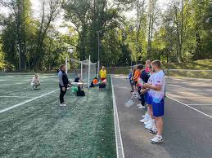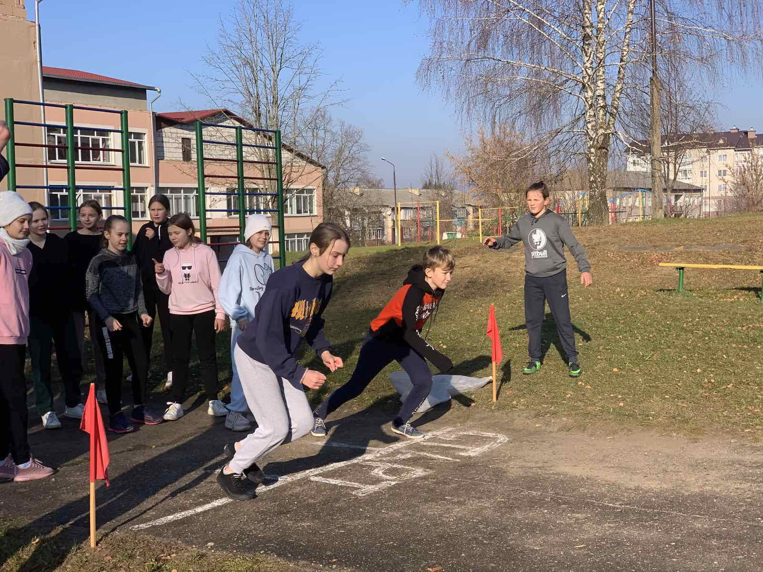питание, отказ от вредных привычек и психологическое благополучие.

На постоянной основе в образовательных учреждениях проводятся «Дни здоровья» (каждую вторую субботу месяца) и на свежем воздухе – «Тропа здоровья» для воспитанников.

Город активно участвует в акциях «Минщина спортивная», которые проводятся в течение всего года (осень, зима, весна, лето) и направлены на популяризацию активного образа жизни среди населения.

Логойск известен своим лучшим в Беларуси горнолыжным комплексом, предлагающим трассы для катания на лыжах и сноубордах, что является привлекательным направлением для здорового зимнего отдыха.

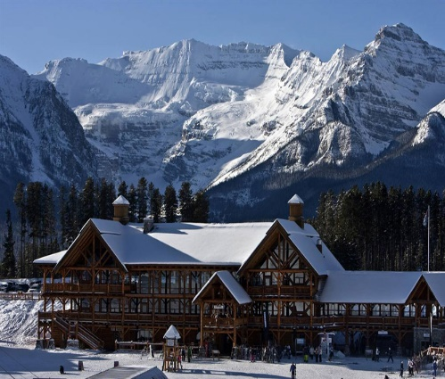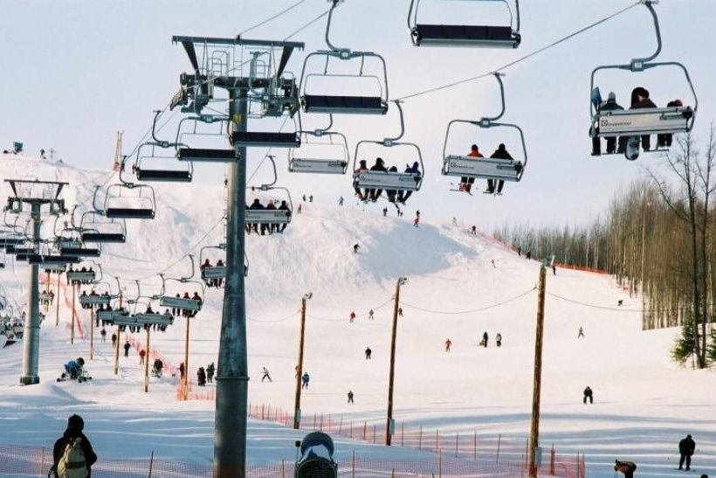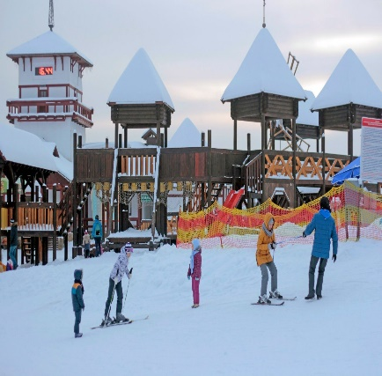

В рамках реализации профилактических проектов «Здоровая школа» и в соответствии с приказом главного врача УЗ «Логойская ЦРБ» от 14.01.2022 №19 «О деятельности обучающих школ и лекториев» и планами, согласованными с директорами учреждений образования г. Логойска, продолжена работа лекториев здоровья с участием медицинских работников Логойской ЦРБ в школах г. Логойска: ГУО «Средняя школа №1 г. Логойска» – «Здоровые привычки формируются с детства»; ГУО «Средняя школа №3 г. Логойска»– «Я сохраню своё здоровье»; – «Вместе к здоровому образу жизни». ГУО «Гимназии г. Логойска» В учреждениях образования г. Логойска реализуется профилактический проект «Здоровая школа».

Медицинские работники Логойской ЦРБ принимают участие в работе клуба «Родник здоровья» на базе отделения дневного пребывания для пожилых ГУ ТЦСОН г. Логойска.

УЗ «Логойская ЦРБ» осуществляет сотрудничество с общественными организациями, Приходом Храма Святителя Николая г. Логойска и Сестричеством во имя Иконы Божией Матери «Знамение». В Логойской ЦРБ организована работа молитвенной комнаты. В Логойской ЦРБ (регистратура поликлиники) организована работа выставки «Спасай взятых на смерть», «Человеческий потенциал». Медицинские работники совместно с Приходом Храма Святителя Николая г.Логойска, сестричеством во имя Иконы Божьей Матери «Знамение» осуществляют предабортные консультирования; систематически проводятся совместные мероприятия по предотвращению злоупотребления алкоголем, по борьбе с курением и наркоманией, венерическими заболеваниями и СПИДом, совместные мероприятия с подростками и молодежью по профилактике употребления психоактивных веществ, алкоголя, наркотиков, табакокурения.

Информация о «телефонах доверия и психологической помощи», «прямых» телефонных линий по актуальным вопросам здоровья размещена на сайте УЗ «Логойская ЦРБ», в группе ВКОНТАКТЕ социальной сети Центра здоровья подростков и молодежи «Гармония и здоровье» Логойской ЦРБ, на сайте Логойского райисполкома, на сайтах учреждений образования Логойского района.

СОХРАНЕНИЕ И УКРЕПЛЕНИЕ ЗДОРОВЬЕ ДЕТЕЙ И ПОДРОСТКОВ

Уровень образования населения в большей мере определяет выбор здорового образа жизни.

В городе функционирует 6 общеобразовательных учреждения (в т.ч. 1 гимназия) кроме этого, в городе есть учреждения дополнительного образования, такие как Центр детского творчества, детская школа искусств и детско-юношеская спортивная школа олимпийского резерва.

Большое внимание уделяется созданию в школах здоровьесберегающей среды. С целью профилактики острых кишечных заболеваний среди детей, во всех учреждениях общего среднего образования района, обеспечена подводка горячей проточной воды к умывальным раковинам при обеденных залах и в санузлах.

В целях недопущения негативной динамики нарушений остроты зрения и осанки у детей, в соответствии с выданными предписаниями санитарно-эпидемиологической службы, во всех учреждениях общего среднего образования установлены конторки, кабинеты информатики оборудованы подъемно-поворотными стульями и компьютерными столами.

Деятельность по охране здоровья учащихся и формированию у них мотивации к ведению здорового образа жизни дополняет образовательные задачи и становится приоритетной. Ведется работа по реализации проекта «Школа – территория здоровья», в котором принимают участие школы города и Логойского района. На базе ГУО «Гимназия г.Логойска» создан ресурсный центр по координации деятельности в рамках проекта «Школа – территория здоровья».

В рамках информационного проекта «Школа – территория здоровья» учреждениях образования проводятся информдайджесты с подвижными играми «Весений день здоровья», день здоровья «Волейбол», «Лыжные гонки», спортивные состязания «Баскетбол», интерактивная игра «Что мы знаем о еде?», час общения «Польза для твоего здоровья», акции «Не бери сигарету! Скушай конфету!», конкурс рисунка «Спорт и мы!» и др.

Формирования культуры здоровья начинается уже в учреждениях дошкольного образования. В учреждения дошкольного образования, так же важно проводить спортивные мероприятия.

Мероприятия по укреплению здоровья детей и подростков, в том числе в решающие первые пять лет жизни, принесут экономическую и социальную выгоду, позволяя детям и подросткам расти, развиваться и добиваться процветания в будущем, способствуют улучшению здоровья и благополучия независимо от семейных обстоятельств.

ЗДОРОВЬЕ НА РАБОЧЕМ МЕСТЕ

Всемирная организация здравоохранения рассматривает рабочее место как одну из приоритетных сред для продвижения. Люксембургская декларация утверждает, что здоровье и благополучие работников на рабочем месте может обеспечиваться путём сочетания: улучшения организации и условий труда; поддержки активного участия; поощрением личного развития. Таким образом, укрепление здоровья на рабочем месте - совместные усилия работников, работодателей и общества в целом. Стратегии укрепления здоровья на рабочем месте также сочетают ликвидацию факторов риска для здоровья с усилением факторов благотворных здоровью и качеству жизни.

На всех промышленных предприятиях города организованы санитарно-бытовые помещения, в том числе отдельные или совмещенные комнаты приема пищи, оборудованные в соответствии с требованиями.

Отмечается положительная динамика и по приведению в надлежащее состояние и соответственно созданию благоприятных условий труда.

К 2025 году в городе отмечается устойчивая тенденция увеличения удельного веса объектов 1-й и 2-й группы (низкая/средняя группы эпиднадежности), где условия труда оцениваются как оптимальные и допустимые (среди промышленных в низкой группе – 61, средней- 20).

Запрещено курения в производственных и бытовых помещениях на предприятиях.

В трудовых коллективах организаций и предприятий принимаются меры по поощрению лиц, ведущих здоровый образ жизни. К примеру, приобретение билетов на посещение бассейна, доплаты стимулирующего характера за участие в спортивных мероприятиях, увеличенная материальная помощь (выплата) работникам, которые не имели в течение года листки нетрудоспособности, бросили курить.

По результатам исследования в значительной степени намечены подходы в профилактике неинфекционной заболеваемости на предприятии:

следует вести целенаправленную работу, направленную на профилактику табакокурения, потребления алкогольной продукции, рационализацию питания, формирование здорового образа жизни через индивидуальные беседы, презентации и видеофильмы; способствование развитию негативного отношения к вредным привычкам.

За последние годы (с 2020 по 2024 годы) отмечается положительная динамика по снижению не отвечающих требованиям гигиенических нормативов факторов рабочей среды на промышленных предприятиях Логойского района по результатам проведенного лабораторного контроля. Так с 42,1% до 9,1% снижен процент не отвечающих требованиям замеров факторов рабочей среды по парам и газам. С 3,1% до 1,33% снижен процент не отвечающих требованиям замеров по пыли и аэрозоли. С 82,8% до 10,1% снижен процент не отвечающих требованиям замеров по вибрации. С 100% до 0% снижен процент не отвечающих требованиям замеров по ультрафиолетовому излучению. С 5,4% до 3,7% снижен процент не отвечающих требованиям замеров по микроклимату. Ведется дальнейшая работа по снижению удельного веса рабочих мест, не отвечающих гигиеническим требованиям по шуму (с 19,2% до 9,9%).

С положительной стороны можно отметить санитарное содержание территорий, организацию производственного, в т.ч. лабораторного контроля, содержания производственных и бытовых помещений в СОО «Лекфарм», СООО «Трайплфарм», ООО «АмантисМед», печатная фабрика «Полипринт», ООО «АМКАДОР-ЛЕСМАШ» управляющая компания холдинга, Логойское РПУ газового хозяйства в г. Логойске,.

По содержанию территорий выявлялись нарушения санитарно-эпидемиологического законодательства на ООО «ФибраКом» и ЧТУП «Полиграфкомпонент» м\р военный городок», ООО «Курбак-Эко», ОАО «Кобальт» в г.п. Плещеницы, ЧП «Союзгранитстрой», ООО «Бетон-Логойск» в г. Логойске.

Анализируя результаты лабораторных исследований на рабочих местах за 2021-2025 годы, можно сделать вывод, что проводимые администрациями предприятий Логойского района мероприятия на объектах надзора эффективны. Удельный вес лабораторно обследованных рабочих мест, результаты которых не отвечали гигиеническим требованиям за указанный период снижается по парам и газам, вибрации, пыли и аэрозоли. На низком уровне находятся нестандартные исследования по микроклимату и освещенности. По шуму процент не отвечающих требованиям исследований снижается.

ЗДОРОВОЕ ПИТАНИЕ

Рост производства переработанных продуктов, быстрая урбанизация и изменяющийся образ жизни привели к сдвигу в моделях питания населения. В настоящее время люди потребляют больше продуктов с высоким содержанием калорий, жиров, свободных сахаров и соли/натрия, и многие люди не потребляют достаточно фруктов, овощей и других видов клетчатки, таких как цельные злаки.

Здоровое питание на протяжении всей жизни способствует профилактике неправильного питания во всех его формах, а также целого ряда неинфекционных заболеваний и нарушений здоровья, включая диабет, болезни сердца, инсульт и рак.

В Логойском районе на государственном санитарном надзоре находилось 142 пищевых объектов, 12 из них объекты пищевой промышленности, 30 объектов общественного питания, 97 объект продовольственной торговли

В районе продолжена реализация направления национальной политики в области питания, использование в пищевой промышленности, предприятиях общественного питания йодированной соли.

Проведенные в 2024 году мониторинги предприятий продовольственной торговли всех форм собственности показали, что на территории района йодированная соль реализуется в количестве 72,4% от общего объема соли, удельный вес остается практически на том же уровне, что и в 2023 году (73%). При производстве пищевых продуктов и на объектах общественного питания преимущественно используется йодированная соль (за исключением переработки морской рыбы и производства сыров).

В сфере торговли и общественного питания реализуется государственная политика по оздоровлению среды обитания, профилактике болезней и формированию здорового образа жизни

В большинстве магазинов оборудованы отделы «Здоровое питание», через которые реализуются в достаточном ассортименте продукты профилактического действия, предоставляется информация об их полезных свойствах. Запланировано также оборудование отделов «Здоровое питание» или «Уголков здоровья» в других магазинах Минского облпо, расположенных в агрогородках.

На содержание остаточных количеств пестицидов, микотоксинов, патулина в продуктах питания в 2024 году было отобрано 18 проб пищевой продукции для исследования в лаборатории Минского облЦГЭОЗ (в период с 2020 по 2024 годы превышений допустимых уровней не регистрировались).

На содержание нитратов в плодоовощной продукции исследовано 9 проб. В период с 2020 по 2024 годы регистрировались случаи превышения допустимых уровней нитратов в плодоовощной продукции (в 2024 году – 1 проба).

Удельный вес не отвечающих гигиеническим нормативам проб пищевых продуктов, по микробиологическим показателям составил в 2024 году 0,29 % (в 2022 г. – 0,45%, в 2023 г. – 0,23%). Несоответствующая продукция выявилась при осуществлении государственного санитарного надзора (2 пробы).

Нагрузка пестицидами в сельскохозяйственных организациях района увеличилась за период с 2020 по 2024гг. увеличилась на 1,1% и составила 1,81 кг/га (в 2023 г. –1,79 кг/га, в 2022г. – 1,72 кг/га, в 2021 г. - 1,95 кг/га, в 2020 – 1,6кг/га,). Наибольшее количество препаратов применялось в ОАО

Основные нарушения, выявляемые в ходе надзорных мероприятий: используется технологическое оборудование и инвентарь, контактирующие с пищевой продукцией, не дающие возможность производить мойку и (или) очищение и дезинфекцию, не качественно проводится текущая уборка помещений пищеблоков, не соблюдается режим мытья столовой и кухонной посуды, в помещениях пищеблока, не всеми учреждениями выполняются нормы питания детей по итогам месяца, не упорядочено хранение личной и спецодежды в помещениях пищеблока, выявлены нарушения в части проведения ежедневной С-витаминизации блюд и организации питания не в соответствии с примерным двухнедельным рационом. При лабораторных исследованиях в отобранных образцах бактерии группы кишечной палочки, стафилококка S.aureus и др. не обнаружено.

Улучшению существующей стратегии по уменьшению воздействия маркетинга нездоровых пищевых продуктов на населения города, стимулирования потребительского спроса на здоровые пищевые продукты и блюда будет способствовать продолжение следующих мер:

повышение осведомленности потребителей о здоровом питании;

просвещение детей, подростков и взрослых в отношении практики здорового питания;

cодействие в развитии кулинарных навыков, в том числе у детей в рамках школьного обучения;

оказание поддержки для предоставления информации в пунктах продажи о содержании питательных веществ в пищевых продуктах.

ДВИГАТЕЛЬНАЯ АКТИВНОСТЬ

Регулярная двигательная активность, такая как ходьба, езда на велосипеде, катание на роликовых коньках, занятия спортом или активный отдых, приносит значительную пользу здоровью. Любая физическая активность лучше, чем ее отсутствие. Сохраняя в течение дня более высокую активность благодаря использованию относительно простых способов, люди могут довольно легко достичь рекомендуемых уровней активности.

Недостаточный уровень физической активности является одним из основных факторов риска смерти от неинфекционных заболеваний. У людей, которые недостаточно физически активны, на 20%-30% выше риск смертности по сравнению с теми, кто уделяет достаточно времени физической активности.

Меры по повышению уровней физической активности населения города включают:

предоставление всему населению возможностей для совершения пеших прогулок, езды на велосипеде, а также использования различных видов активного немоторизованного транспорта, и обеспечение общей безопасности;

создание удобных и безопасных площадок и помещений в детских садах, школах;

организацию в начальных и средних школах качественного физического воспитания, которое помогает детям выработать модели поведения, благодаря которым они будут оставаться физически активными на протяжении всей жизни;

предоставление желающим любого возраста с любым уровнем физической подготовки возможностей для принятия участия в спортивных программах и праздниках;

создание спортивных и рекреационных сооружений, где каждый человек мог бы заниматься различными видами спорта, танцами, физическими упражнениями и активным отдыхом;

оказание медицинскими работниками консультативной помощи жителям города в целях обеспечения их регулярной физической активности.

В Логойске имеются: городской стадион, (современное резиновое покрытие на беговых дорожках), бассейн, велодорожки, воркаут-площадки, скейт-площадка и др.

В городе проводятся различные мероприятия для любителей спорта и активного образа жизни, а также с целью привлечения горожан к занятиям физкультурой и спортом. Это чемпионаты по мини-футболу, волейболу, легкоатлетические кроссы и другие спортивно-массовые мероприятия, активные игры на праздниках и массовых культурных мероприятиях.

АКТИВНОЕ ДОЛГОЛЕТИЕ

Старение населения общепризнано одним из основных глобальных вызовов социально-экономическому развитию. Политика активного долголетия направлена на развитие и реализацию потенциала человека, в основе которого лежит увеличение продолжительности жизни.

Межведомственная работа в городе по содействию активному долголетию осуществляется параллельно в трех основных областях: занятость; участие в жизни общества; самостоятельная и независимая жизнь. Меры в области занятости направлены на создание лучших возможностей для трудоустройства работников из числа граждан старшего поколения. Участие граждан старшего поколения в жизни общества путем поощрения добровольной деятельности каждого из них способствует борьбе с их социальной изоляцией. В основе самостоятельной и независимой жизни лежит здоровое старение, которое обеспечивается развитием профилактического, реабилитационного подходов в области здравоохранения и социального обслуживания, доступностью транспорта, благоприятной для граждан старшего поколения окружающей средой.

На базе отделения обеспечения дневного пребывания для инвалидов и людей пожилого возраста Логойского территориального центра социального обслуживания населения организована работа кружков.

В рамках реализации проекта «Активное долголетие» при межведомственном взаимодействии проводятся встречи и занятия, направленных на поддержание физической активности граждан пожилого возраста, по вопросам здорового образа жизни психологического благополучия.

Распространение информации о проблеме ВИЧ/СПИД

В современном мире основные проблемы СПИДа рассматриваются с точки зрения повышения темпов роста его распространения. Количество инфицированных в большинстве стран растет с каждым годом. В ООН разработана единая программа по борьбе с данным недугом. Общая концепция ЮНИСЭЙД рассчитана на всемирное противодействие вирусу иммунодефицита.

В 2020 году завершила свое действие Государственная программа «Здоровье народа и демографическая безопасность Республики Беларусь» на 2016-2020 года (далее – Госпрограмма 2016-2020), в которой осуществлялся комплекс мероприятий по подпрограмме 5 «Профилактика ВИЧ-инфекции». Подпрограммой были определены 3 задачи и к концу реализации Госпрограммы данные задачи выполнены.

Основой морально-этических проблем СПИДа является непонимание.

Для решения этого вопроса на межведомственном уровне постоянно проводится профилактическая и информационная работа.

В информационной работе используются методы, которые способствуют формированию знаний, убеждений, взглядов, понятий, представлений о Спаде не только как о болезни, но и как явлении, обусловленном социальными и морально-этическими факторами: неблагоприятной атмосферой общественной жизни; недостаточной информированностью подростков и молодежи о Спаде и путях распространения ВИЧ-инфекции; невысоким уровнем нравственной культуры; половой распущенностью; приобщением к наркотикам и т.п.

Мониторинг и выполнение в части касающейся мероприятий подпрограммы 5 «Профилактика ВИЧ-инфекции» Государственной программы «Здоровье народа и демографическая безопасность Республики Беларусь» на 2021-2025 годы и плана дополнительных мероприятий по обеспечению достижения глобальной цели Объединённой программы Организации Объединённых Наций по ВИЧ/СПИД (ЮНЭЙДС) «95-95-95» на 2021-2025 годы;

Проведение мониторинга и оценки ситуации по ВИЧ/СПИДу и мер, принимаемых в ответ на эпидемию ВИЧ-инфекции, а также основных, дополнительных и экспертных косвенных показателей Цели устойчивого развития 3.3.1. «Число новых заражений ВИЧ на 1000 неинфицированных», не допустить снижения уровня охвата населения профилактическими прививками;

сохранить статус Логойского района как территории, где не регистрируются случаи профессиональной заболеваемости;

сохранить статус Логойского района как территории, где не регистрируются случаи пищевых отравлений;

обеспечить сохранение качества атмосферного воздуха путем улучшения межведомственного взаимодействия (проведение замеров воздуха в мониторинговых точках – 1 раз в квартал).

уменьшить по сравнению с 2024 годом удельный вес проб воды из централизованных источников питьевого водоснабжения, не отвечающих требованиям гигиенических нормативов по санитарно-гигиеническим показателям (содержание природного железа).

Достижение целевых показателей по итогам 2024 года:

случаи кори, дифтерии, краснухи не регистрировались;

утверждена программа по борьбе с ВИЧ инфекцией в Логойском районе «95-95-95»;

на протяжении последних 10 лет случаи пищевых отравлений и инфекционных заболеваний, связанных с объектами пищевой промышленности и общественного питания, не зарегистрированы;

удельный вес проб воды из коммунальных водопроводов, не отвечающих требованиям гигиенических нормативов по микробиологическим параметрам, по сравнению с 2023 годом снизился на 0,86 %.

При осуществлении профилактической работы не просто воспитывается необходимость соблюдения соответствующих мер безопасности по предотвращению заражения ВИЧ-инфекцией, но и формируется убеждение, что в отношении ВИЧ-инфицированных в обществе не должны иметь место дискриминирующие проявления и паническая боязнь общения с ними.

ЗАКЛЮЧЕНИЕ

Усилия проекта «Здоровый город» направлены на создание моды, на здоровье. В результате у горожан формируется образ современного успешного здорового человека, и стремление ему соответствовать.

Мероприятия, проводимые в рамках проекта, способствуют формированию у участников мотивационных установок на приоритетное значение как собственного здоровья, так и на уровне окружения, и навыков, направленных на сохранение здоровья; повышению параметров физического и психического здоровья; снижению заболеваемости; повышению информационной грамотности по вопросам профилактики здоровьеразрушающего поведения (вредные привычки), инфекционных и неинфекционных заболеваний, формирования ЗОЖ.

Подход к решению проблем здоровья городского требует сотрудничества между всеми организациями, включая те, которые не связаны со сферой здравоохранения напрямую.

В городе формируется система взаимодействия с заинтересованными государственными органами, учреждениями и общественными организациями по информационному обеспечению и обучению здоровому образу жизни различных категорий населения, что, бесспорно, содействует изменению ответственного поведения и сохранению здоровья населения района. Эта деятельность постоянно совершенствуется, внедряются новые формы работы, повышающие эффективность работы по вовлечению населения района в здоровый образ жизни.

Для содействия улучшению демографической ситуации необходимо:

поощрять развитие семьи как общественной ценности;

для людей пожилого возраста поддерживать соответствующую среду и возможности для активной, здоровой старости;

продолжать работу над улучшением знаний детей, молодежи и их родителей о здоровье и влияющих на него факторах, а также необходимо создавать и поддерживать среду, в которой легко и просто сделать здоровый выбор;

продолжать реализацию мер по улучшению качества окружающей среды;

продолжать обеспечение сбалансированной доступности культурных услуг и творческого провождения свободного времени для всех жителей города.